prenom.nom@mail.com
+33 6 66 66 66 66
linkedin/in/prenom.nom

PRÉNOM NOM


EXPÉRIENCES PROFESSIONNELLES
CENTRES D’INTÉRÊT
Cuisine et pâtisserie
Cinéma indépendant
Négociation
Communication
Prise de décision
Capacité d’adaptation
Connaissance du marché
Mois 20XX — Mois 20XX
Baccalauréat général
Nom de l’établissement

Nom de l’établissement
Master Commerce
Bachelor Commerce
Nom de l’établissement

Assistante commerciale
Nom de l’entreprise
Assistante commerciale
FORMATION
- Contact avec les clients et action de conseil par mail, téléphone, visioconférences et rendez-vous en présentiel.
- Atteinte des objectifs commerciaux et qualitatifs de plus de 110 %.
- Propositions de solutions adaptées aux besoins de chaque prospect.
- Travail en collaboration avec les équipes marketing et logistique.
- Contribution au développement de la marge brute de la société par une action de conquête, de fidélisation et d'élargissement de la clientèle.
- Veille sur le marché et identification des prospects potentiels.
Nom de l’entreprise
Mois 20XX — Mois 20XX
Mois 20XX — Mois 20XX
Mois 20XX — Mois 20XX

Mois 20XX — Mois 20XX

Mois 20XX — Mois 20XX

- Développement et fidélisation d’un portefeuille clients existant.
- Actions de prospection et identification des besoins pour proposer des solutions adaptées. Assure la satisfaction client.
- Conclusion des ventes et participation à l’amélioration de 15% du CA.
Commerciale
Nom de l’entreprise
Mois 20XX — Mois 20XX

- Compréhension, accompagnement et analyse des besoins, des attentes et des moyens de chaque prospect.
- Réponse aux interrogations, et conseil durant le processus d’achat.
- Prise de contact avec les prospects par téléphone et par mail.
Nom de l’entreprise
Commerciale
COMPÉTENCES
LANGUES
Français : Langue maternelle
Anglais : Avancé (C1)
Espagnol : Intermédiaire (B2)
PROFIL PROFESSIONNEL
Forte de 5 ans d’expériences au sein de grandes entreprises, je souhaite intégrer une nouvelle structure. Je suis donc motivée à occuper la fonction de commerciale au sein d’une entreprise dynamique dans le secteur du luxe. Bonne communicante à l’esprit aiguisé, je suis disponible immédiatement.
©AZURIUS – Modeles-de-cv.com


Cher(e) Candidat(e),

Augmentez vos chances de trouver un emploi dans une grande entreprise grâce aux modèles de CV pour professionnel de chez AttractiveCV. Modèles idéaux pour candidater à un poste à responsabilité.

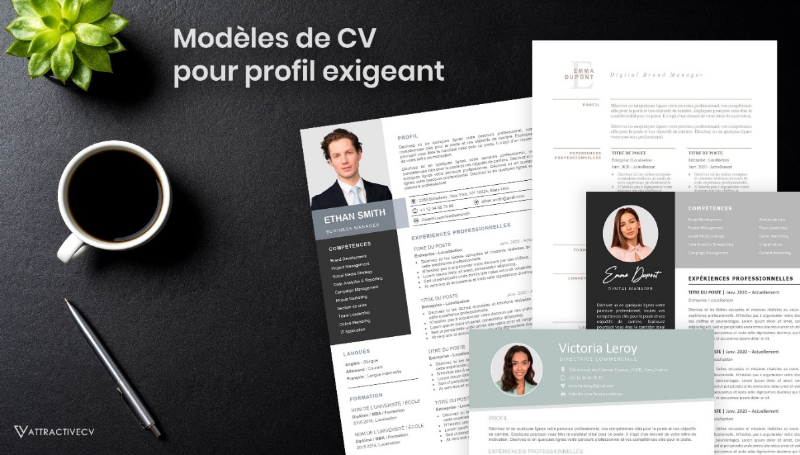
Chaque modèle inclus : 1 CV haute résolution + 1 lettre de motivation + 1 pack d’icônes

Faites la différence avec un modèle de CV pour professionnel : attractivecv.com
Vous aurez certainement besoin d’accompagner votre CV d’une Lettre de motivation :
- Lettre de Motivation Simple
- + Exemples de Lettre de Motivation

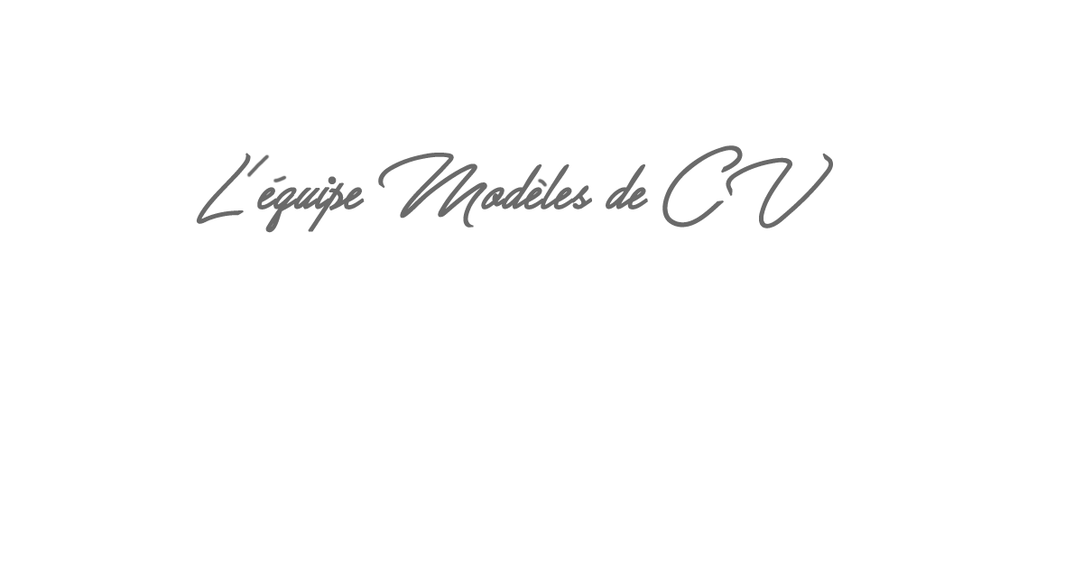
Cordialement,



Lien vers les offres d’emploi Michael Page : https://www.michaelpage.fr/jobs/commercial?utm_source=modeles-de-cv.com&utm_medium=referral&utm_campaign=cv-commercial-word

COPYRIGHT - VEUILLEZ LIRE CE MESSAGE
©Ces modèles de CV et lettres gratuits sont la propriété d'AZURIUS S.L. Vous pouvez les télécharger et les modifier librement pour votre usage personnel et à des fins non commerciales seulement. Ces modèles, exemples et leurs dérivés ne peuvent en aucun cas être revendus. Ces documents, ou toute partie de ceux-ci ne peuvent être copiés, reproduits, distribués, utilisés ou réaffichés dans d'autres sites web sans le consentement préalable et écrit d’AZURIUS S.L.
N'oubliez pas de supprimer cette information copyright avant de modifier et d'imprimer votre CV. Pour toute question, écrivez à contact@modeles-de-cv.com.
Découvrez plus de modèles de CV sur www.modeles-de-cv.com

